МИНИСТРЕРСТВО НАУКИ И ВЫСШЕГО ОБРАЗОВАНИЯ РОССИЙСКОЙ ФЕДЕРАЦИИ

Федеральное государственное бюджетное образовательное учреждение высшего образования “Донецкий национальный технический университет”

Факультет ИСП  
Кафедра ПИ им Л.П. Фельдмана

Лабораторная работа №1  
по курсу: «Качество программного обеспечения и тестирование»  
на тему: «Базовые принципы работы с системами контроля версий»  
Вариант №15

Выполнил:  
ст. гр. ПИ-20а  
Коржов А. В.

Проверил:

Филипишин Д. А.

ДОНЕЦК – 2024

**Тема разработки:** тетрис, с возможностью игры по сети.

**Описание разрабатываемой игры**

Тетрис — это одна из культовых игр XX века, которая в свое время набрала огромную популярность и была на слуху у каждого человека. Со временем по тетрису начали проводить турниры, в которых делался акцент на скорость и ловкость двух игроков-соперников. Победителем в этих турнирах становился тот, кто набирал больше всего очков. Однако, как любая известная игра, тетрис начал терять свою популярность.

В XXI веке тетрис вернулся к популярности в период с 2019 по 2023 года, когда в мире вспыхнула вспышка ковида. Появилось многое разнообразие версий классического тетриса, в которых были интересные механики и способы игры. Разберём тетрис, который будем разрабатывать.

Тетрис является классической аркадной игрой головоломкой. Суть игры заключается в том, чтобы собирать очки путём уничтожения линий блоков, которые нужно составлять благодаря падающим элементам (блокам). Линия в классическом тетрисе состоит из 8 блоков. В классическом тетрисе выделяется 7 фигур: прямая линия, квадрат, буква “T”, буквы “Г” и “Z” (одна пара смотрит влево, другая вправо). Игра может длится бесконечно, однако со временем скорость падения блоков повышается.

Тетрис, который мы будем разрабатывать, будет иметь возможность игры по онлайн, что обозначает, что пользователи смогут играть вдвоём, находясь в разных городах, или на разных континентах. Для того, чтобы это реализовать необходимо будет продумать сервер.

Перейдём к рассмотрению модульной структуры тетриса, у которого есть возможность игры по сети.

**Модульная структура**

В разрабатываемой игре выделяются следующие модули:

1. Сервер — специальное программное обеспечение, которое выполняет роль моста между двумя клиентами и передает сигналы между ними: статус соединения игроков, количество текущих набранных очков, статус игрового процесса (игра ещё идёт или закончена). Также сервер выполняет синхронизацию между двумя игроками.

2. Клиент (приложение) — программа, которая реализует связь с сервером, а также позволяет пользователям производить определённые действия. В основном в клиенте содержится вся информация о возможных действиях, которая не требует особой защиты и позволять производить подключение к серверу. К клиенту можно отнести: логика нажатия на кнопку, методы подключения к серверу и т.д.

3. Интерфейс — программный модуль, который встроен в клиента и отвечает за то, что видит пользователь при запуске приложения. К интерфейсу относятся различные окна, кнопки, передвижения мышью и т.д.

4. Игровая логика — программный модуль, который отвечает за действия в процессе игры и позволяет производить подсчёт скорости падения блоков, подсчёт количества набранных очков, вычисление того, какой блок будет следующим и т.д.

Далее рассмотрим состав каждого программного модуля.

**Состав программных модулей**

**1. Серверная часть:**

1.1 Управление игровыми сессиями.

1.2 Обработка подключений игроков.

1.3 Обработка отключения игроков.

1.4 Синхронизация игрового процесса между клиентами.

1.5 Регистрация новых игровых сессий.

1.6 Уничтожение уже сыгранных игровых сессий.

1.7 Логика обработки действий игроков (поворот блоков, движение блоков, передача количества очков между игроками и т.д.).

1.8 Обработка событий лобби (создание, поиск и подключение).

1.9 Анализ игровой сессии и выбор победителя;

1.10 Создание аккаунта для пользователя.

**2. Клиентская часть:**

2.1 Обработка логики загрузки главного меню и вспомогательных окон.

2.2 Обработка выбора пунктов меню из различных окон.

2.3 Обработка переключения параметров (музыка, звуковые эффекты и т.д.).

2.4 Обработка загрузки файлов с локального устройства.

2.5 Обработка проверки подключения к интернету (если выбирается режим игры онлайн).

2.6 Обработка установки сложности игрового процесса (для одиночной игры).

2.7 Сохранение результатов одиночной игры на локальном устройстве.

**3. Интерфейс:**

3.1 Отображение визуального интерфейса окон программы.

3.2 Выбор сложности игры (для одиночной игры).

3.3 Интерактивные элементы управления (кнопки, ползунки и др.).

3.4 Визуализация игрового поля и фигур.

3.5 Настройки игры (звук, управление и т.д.).

3.6 Отображение состояния игрового процесса (количество очков, следующая фигура и т.д.).

3.7 Анимация (падение фигур, очистка линии и т.д.).

3.8 Локализация интерфейса.

3.9 Вывод результатов игрового процесса.

**4. Игровая логика:**

4.1 Генерация случайных фигур и их последовательностей.

4.2 Расчёт столкновения фигур.

4.3 Анализ возможности установки фигур.

4.4 Анализ статуса возможности продолжать игру.

4.5 Обработка логики очистки линий игрового поля.

4.6 Обработка расчёта очков и их начисление.

4.7 Управление уровнем сложности игры (установка скорости падения и её увеличение).

**Работа с GitHub. Репозиторий и файлы на нём**

**Никнейм:** AntonDarkness

**Ссылка на репозиторий:**

https://github.com/AntonDarkness/PPPI_Block_Game/tree/main

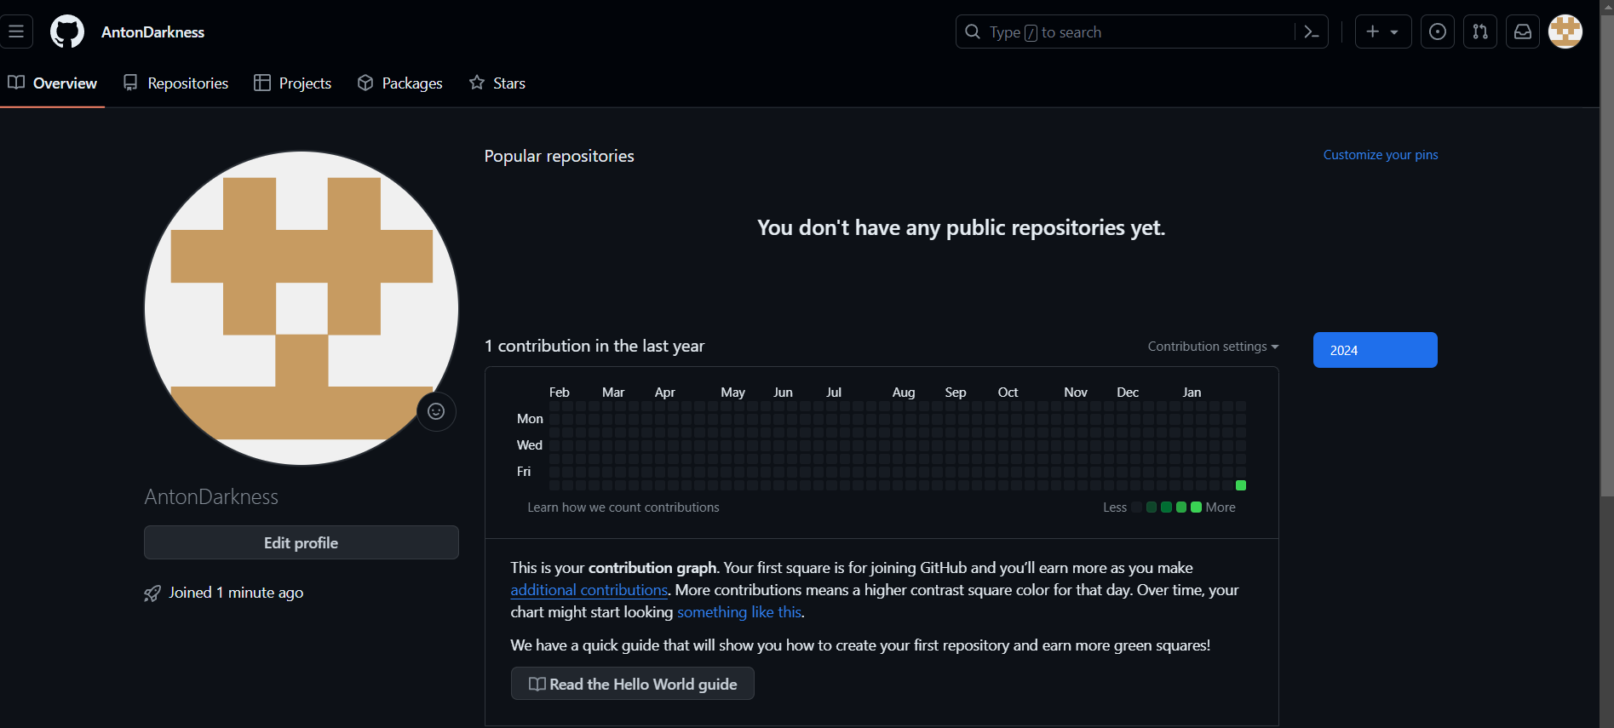

Рисунок 1 – Аккаунт на GitHub

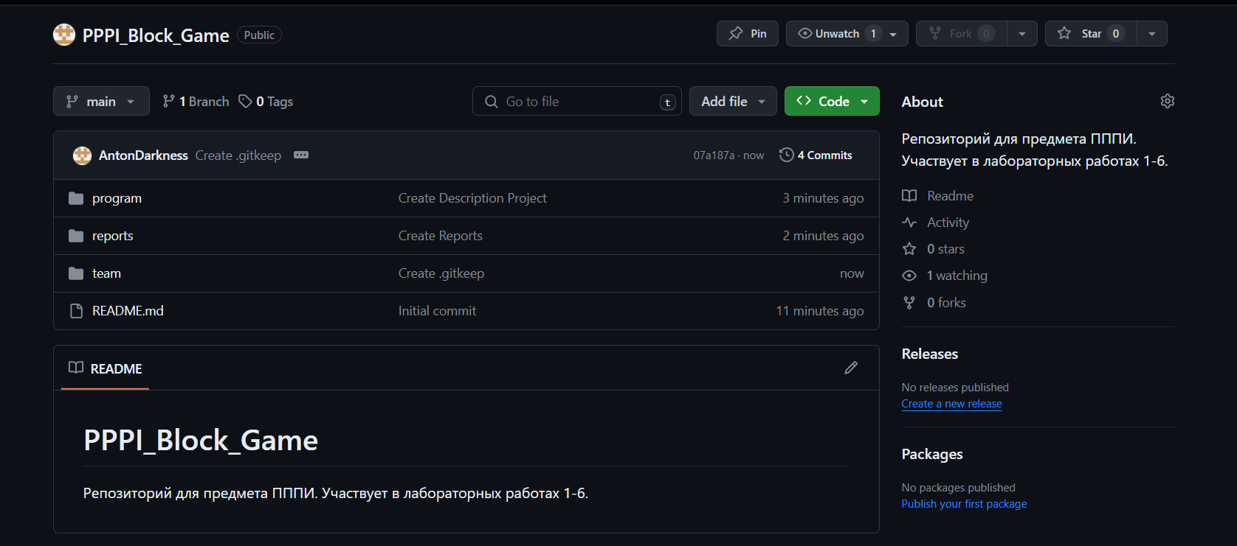

Рисунок 2 – Репозиторий

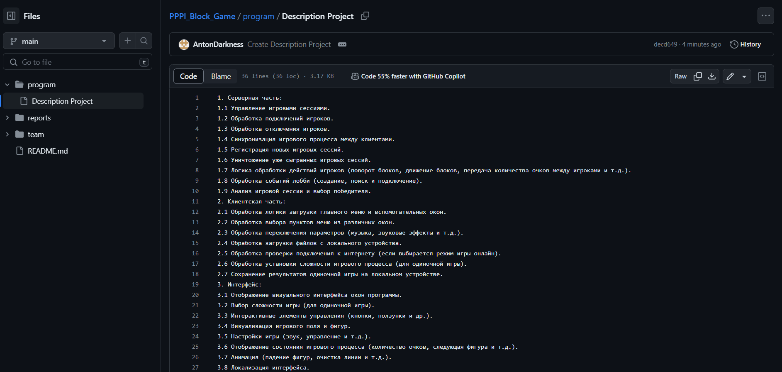

Рисунок 3 –Каталоги и файл описания модулей